ИТОГОВЫЙ ТЕСТ
по окружающему миру 2 класс (УМК Школа России»)

_____________________________________________________________________________________________________
1. Что относится к живой природе?
- Солнце 2) воздух 3) мухомор 4) лодка

2. Назови природное явление, не связанное с изменением сезона?
- сильный ветер 3) листопад
- таяние снегов 4) появление почек на деревьях

3. Назови погодное явление.
- течение реки 3) восход Солнца
- снегопад 4) прилёт птиц

4. Назови группу животных, к которой относится бабочка.
- Насекомые 2) земноводные 3) птицы 4) звери

5. Что не относится к сельскохозяйственному труду?
- уборка урожая 3) выпас скота
- пошив одежды 4) посевные работы

6. Укажи специальный вид транспорта?
- метро 3) аварийная газовая служба
- самолёт 4) автобус

7. Какова функция желудка?
- Орган дыхания 3) там находится мозг
- Разносит кровь по телу 4) орган пищеварения

8. По какому телефону звонить, если незнакомый человек пытается открыть дверь?
- 01 2) 02 3) 03 4) 04

9. Как называется земная поверхность, которую мы видим вокруг себя?
- горизонт 3) Земля
- линия горизонта 4) открытая местность

10. Как называются углубления с крутыми склонами на равнинах?
- горы 2) холмы 3) овраги 4) балки

11. Что продают в кондитерской лавке?
- макароны 2) рыбу 3) хлеб 4) овощи

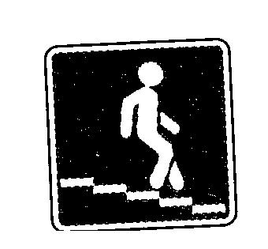
12. Что означает этот знак?
- подземный пешеходный переход
- наземный пешеходный переход
- вход или выход
- пешеходный переход
13. Какой океан омывает северные берега нашей страны?
- Тихий 3) Атлантический
- Северный Ледовитый 4) Индийский

14. Как ты будешь вести себя в гостях?
- громко кричать
- брать любые вещи, если захочу их посмотреть
- спокойно играть со своим другом
- сидеть с обиженным лицом

15. Что можно делать в школе?
- драться с одноклассниками 3) учить уроки
- ходить в библиотеку 4) слушать учителя

16. Какие города находятся не в России?
- Токио 2) Нью –Йорк 3)Владивосток 4) Париж

